**วันที่ 28 สิงหาคม 2559**

เวลาประมาณ 2 ทุ่ม ผมได้ทดลองทำตาม lab router โดยได้กำหนดเครื่องต่าง ๆ เป็นดังนี้

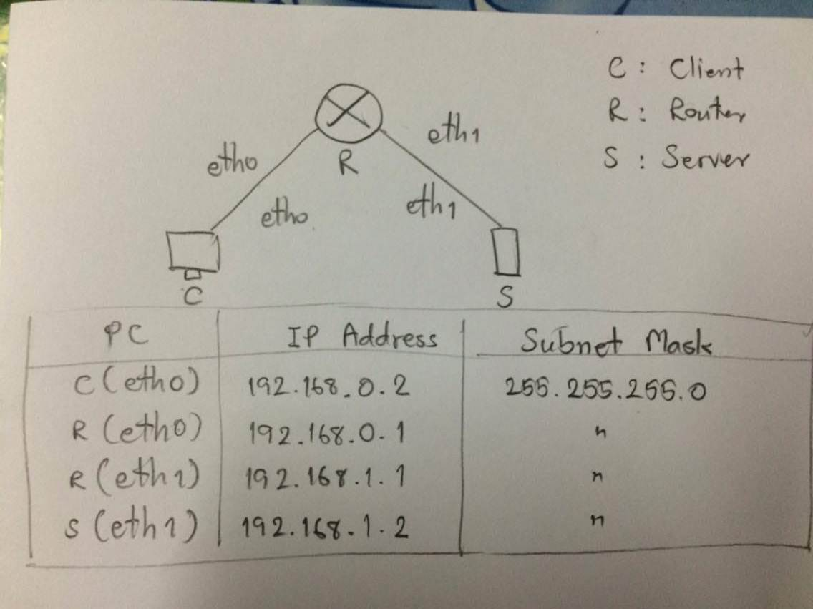

และได้ทำการตั้งค่าในส่วนของ network เครื่องต่าง ๆ เป็นดังนี้

* **เครื่อง Client**

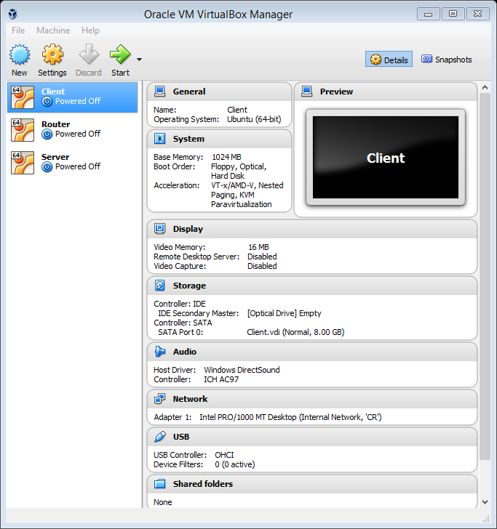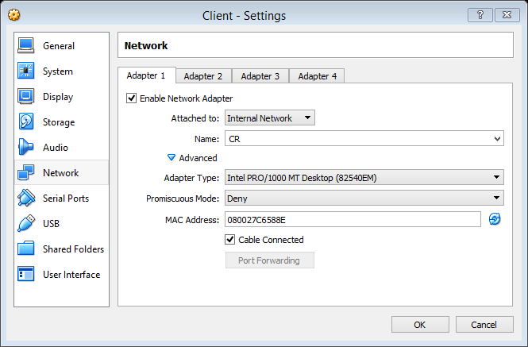

**สำหรับเครื่อง Client ได้ enable เฉพาะ Adapter 1**

* **เครื่อง Router**

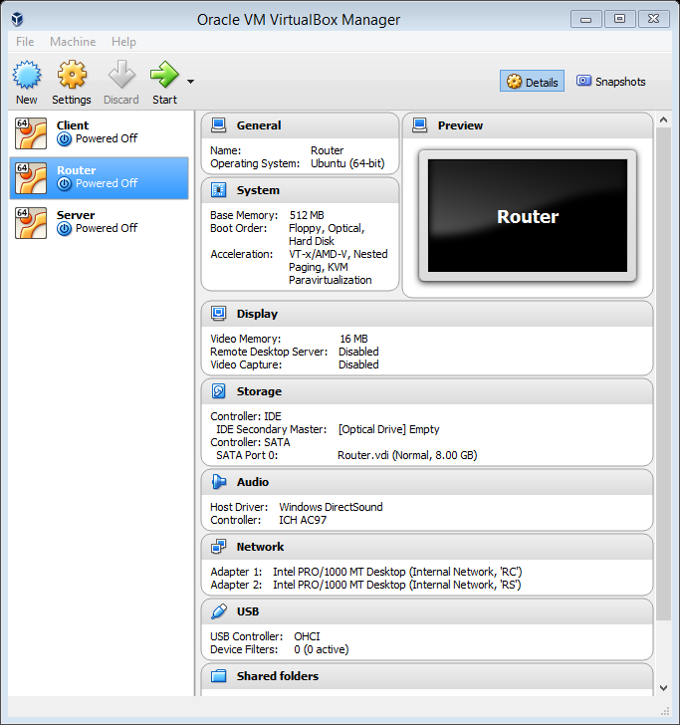

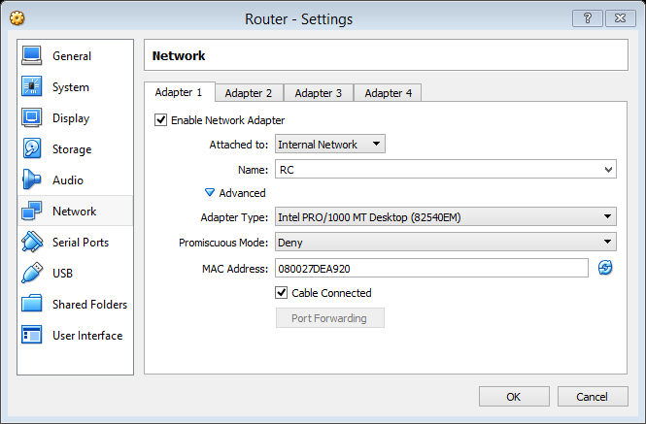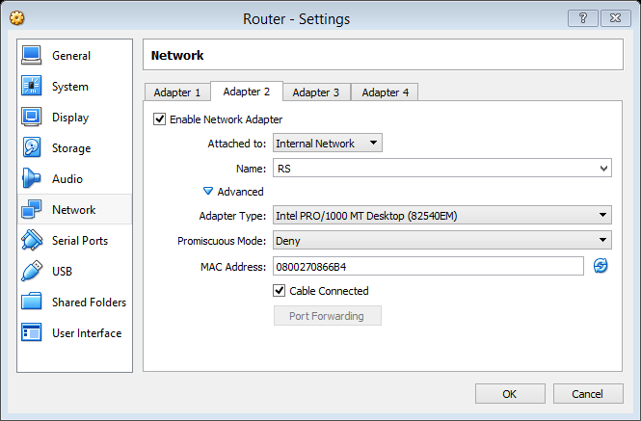

**สำหรับเครื่อง Router ได้ enable Adapter 1 และ 2**

* **เครื่อง Server**

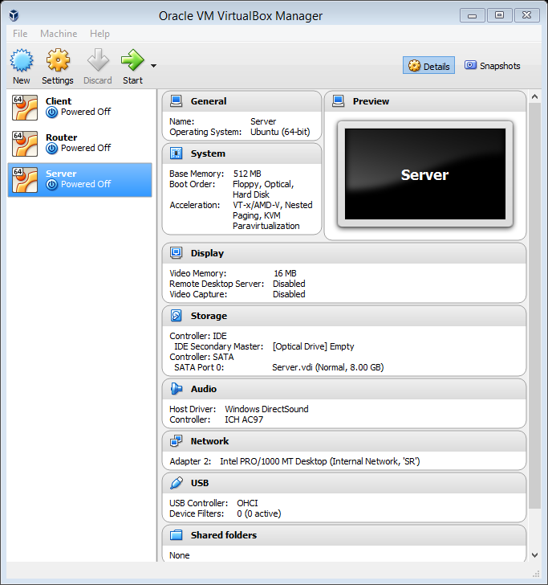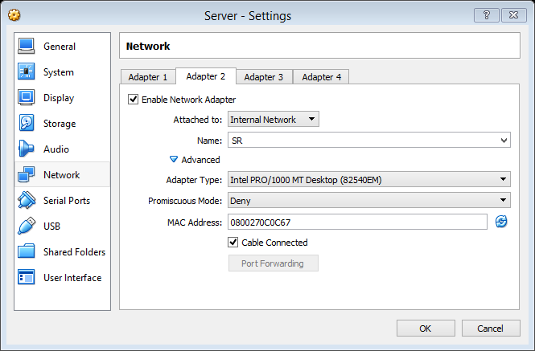

**สำหรับเครื่อง Server ได้ enable เฉพาะ Adapter 2**

โดยการตั้งค่า network ของทั้ง 3 เครื่องนั้น ได้ตั้งค่าตามความเข้าใจที่ได้อ่านจาก lab router คือเลือกเป็นแบบ Internal Network **ซึ่งไม่แน่ใจว่าตั้งค่าถูกหรือไม่ จึงได้แคปภาพมาด้วย**

และเมื่อได้ทำการเปิดเครื่องแต่ละเครื่องดู พบว่าเครื่อง Client และ Server สามารถเปิดเครื่องได้แต่ไม่สามารถเล่นอินเตอร์เน็ตได้ และได้ทดลองทำตามวิธีการที่ lab sheet บอก ก็ได้ผลลัพธ์ดังภาพด้านล่าง ทั้งเครื่อง Client และ Server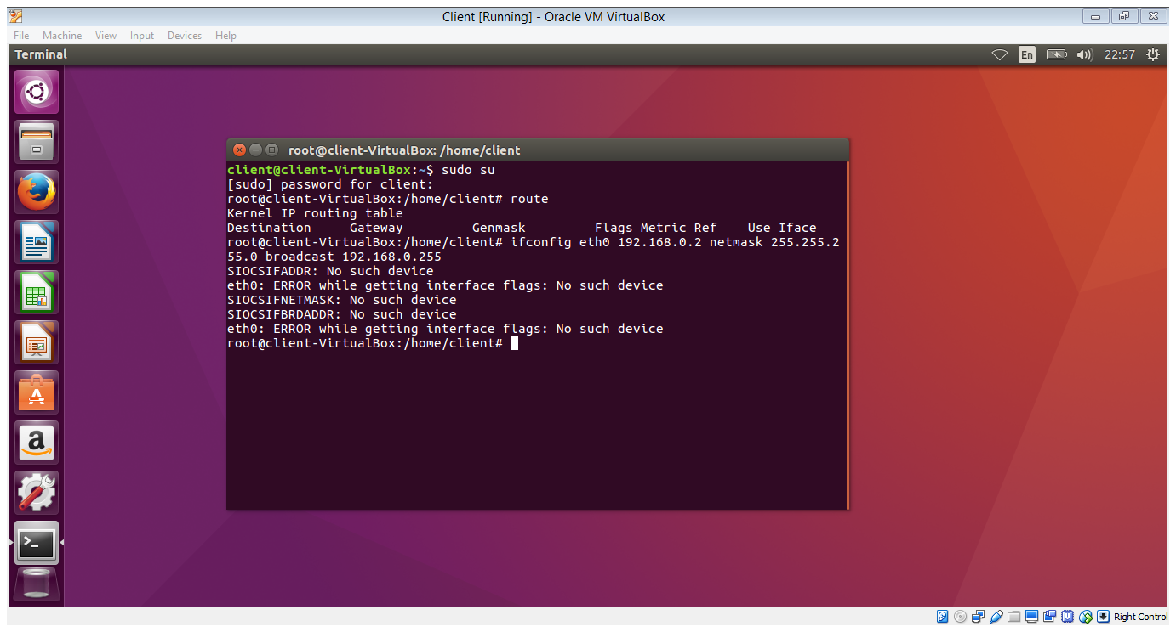

ส่วนเครื่อง Router นั้นไม่สามารถเปิดเครื่องได้ **ยังหาสาเหตุไม่เจอ** ไม่แน่ใจว่าตั้งค่าอะไรผิดรึป่าว โดยมันจะขึ้นดังรูปด้านล่าง

